Лаборатораня работа №5
Отчет
Устинова Виктория Вадимовна
Содержание

1 Цель работы
Приобретение практических навыков по расширенному конфигурированию HTTP-сервера Apache в части безопасности и возможности использования PHP.

2 Задание
- Сгенерируйте криптографический ключ и самоподписанный сертификат безопасности для возможности перехода веб-сервера от работы через протокол HTTP к работе через протокол HTTPS (см. раздел 5.4.1).
- Настройте веб-сервер для работы с PHP (см. раздел 5.4.2).
- Напишите (или скорректируйте) скрипт для Vagrant, фиксирующий действия по расширенной настройке HTTP-сервера во внутреннем окружении виртуальной машины server (см. раздел 5.4.3).

3 Выполнение лабораторной работы
В каталоге /etc/ssl создайте каталог private, сгенерируйте ключ и сертификат, далее требуется заполнить сертификат(рис. 1).
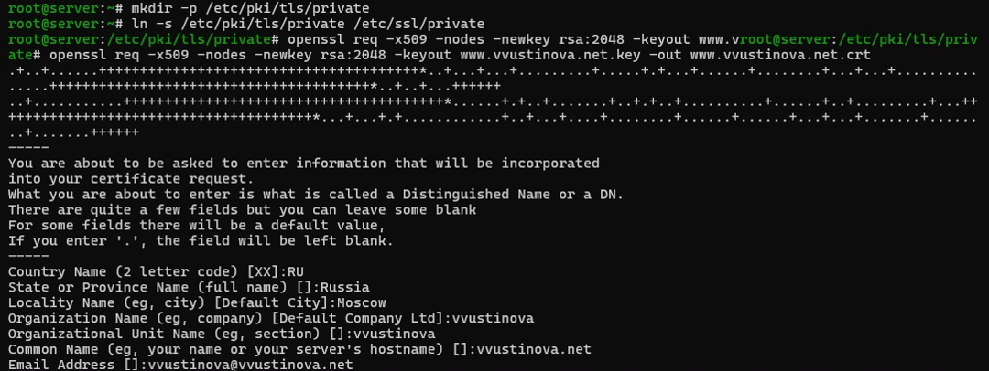
Рис. 1: Выполняем задания и команды
Переместить сгенерированный сертификат в каталог /etc/pki/tls/certs и проверить наличие файлов.(рис. 2).
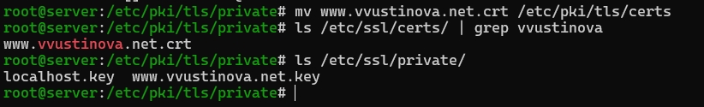
Рис. 2: Выполнена команда mv www.vvustinova.net.crt /etc/pki/tls/certs, в каталоге /etc/ssl/certs/ присутствует www.vvustinova.net.crt, в /etc/ssl/private/ — www.vvustinova.net.key.
Открыть на редактирование файл /etc/httpd/conf.d/www.vvustinova.net.conf и заменить его содержимое, добавив настройки для работы через HTTPS и перенаправление с HTTP.(рис. 3).
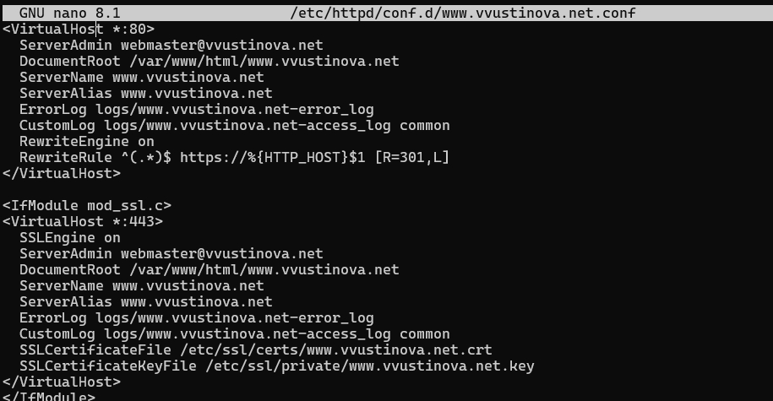
Рис. 3: В файле прописаны два виртуальных хоста: на порту 80 с перенаправлением на HTTPS и на порту 443 с SSL. Указаны SSLCertificateFile и SSLCertificateKeyFile.
Настроить межсетевой экран для разрешения работы с https.(рис. 4).
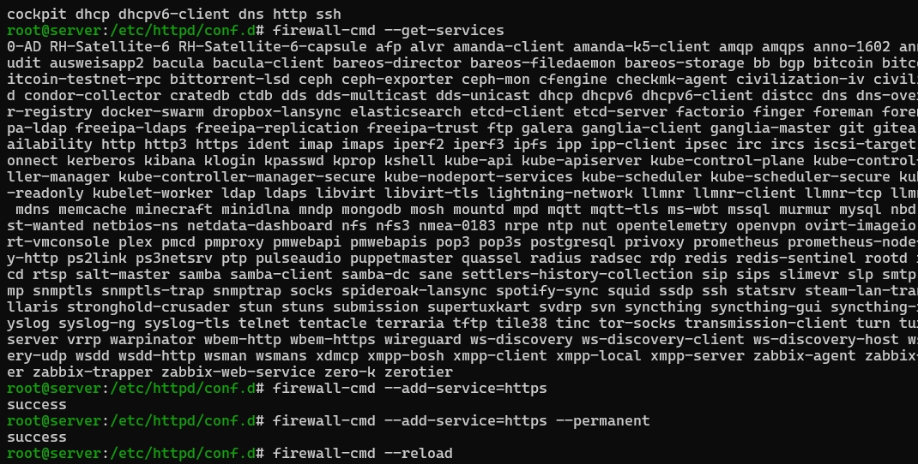
Рис. 4: Выполнены команды firewall-cmd –add-service=https и firewall-cmd –add-service=https –permanent, затем firewall-cmd –reload.
На виртуальной машине client в браузере ввести название веб-сервера www.vvustinova.net и убедиться, что будет выведена страница с информацией об используемом на веб-сервере сервисе PHP.(рис. 5).
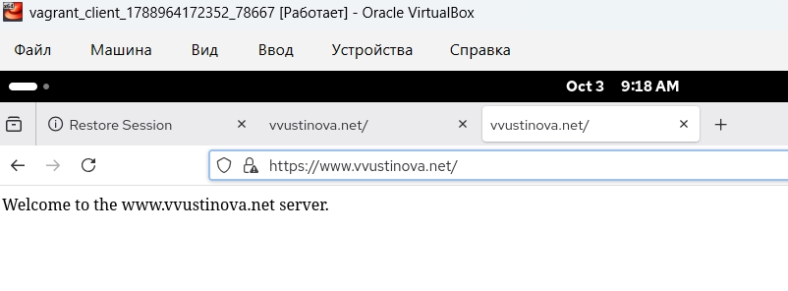
Рис. 5: В браузере открыта страница https://www.vvustinova.net/ с сообщением Welcome to the www.vvustinova.net server
Просмотреть информацию о сертификате безопасности в браузере.(рис. 6).
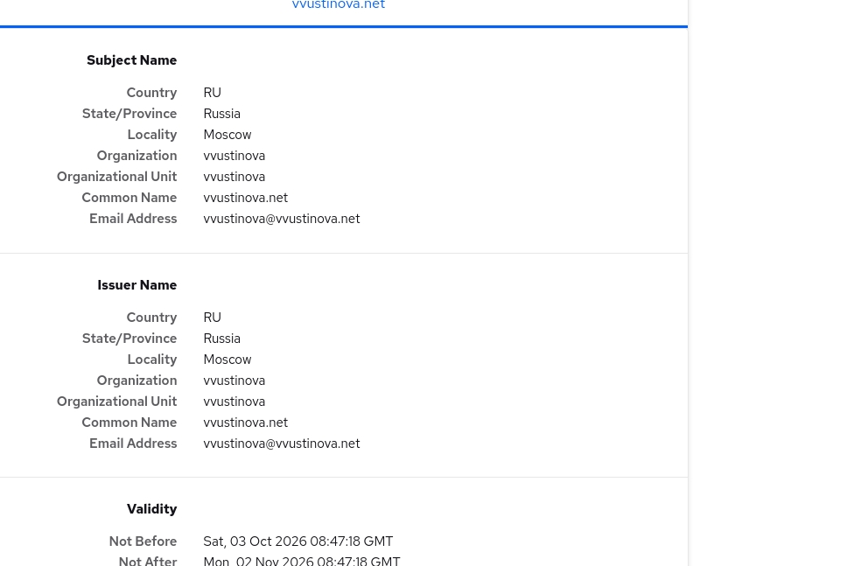
Рис. 6: В окне сертификата отображены Subject Name (Country RU, State Russia, Locality Moscow, Organization vvustinova, Common Name vvustinova.net), Issuer Name и Validity (Not Before Sat, 03 Oct 2026).
Создать файл index.php в каталоге веб-сервера с вызовом функции phpinfo() для проверки работы PHP.(рис. 7).
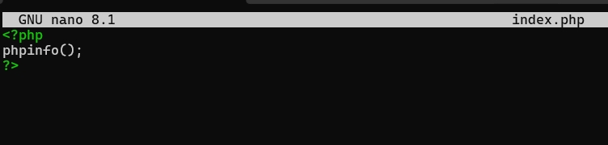
Рис. 7: В файле записан код .
Проверить работу PHP в браузере, открыв страницу www.vvustinova.net и убедившись, что отображается страница с информацией о PHP.(рис. 8).
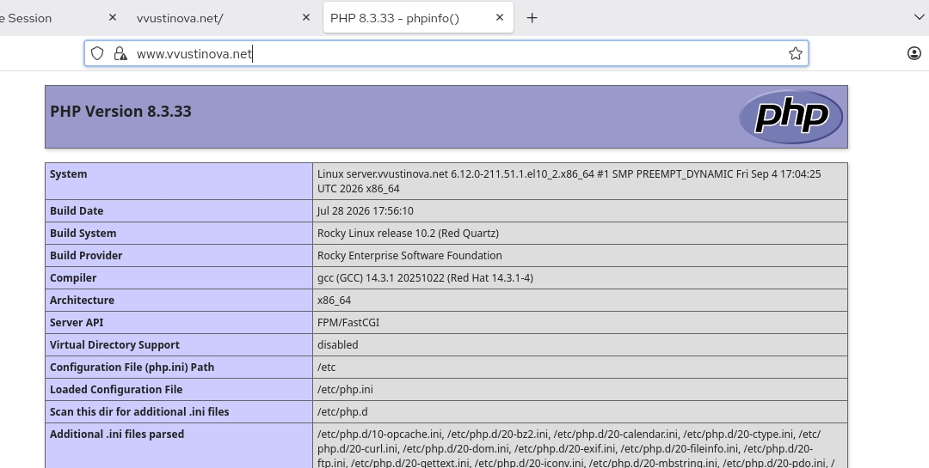
Рис. 8: В браузере отобразилась страница PHP Version 8.3.33 с таблицей конфигурации.
На виртуальной машине server перейти в каталог /vagrant/provision/server/http и скопировать конфигурационные файлы и сертификаты для дальнейшего использования в скрипте.(рис. 9).
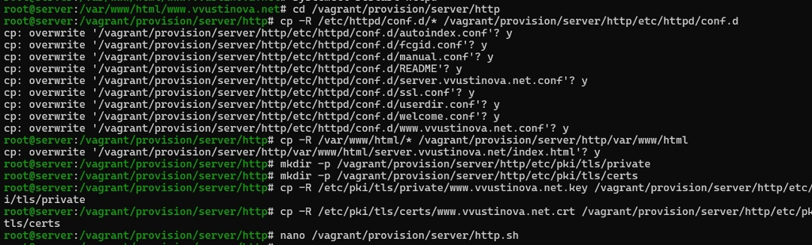
Рис. 9: Выполнено копирование файлов из /etc/httpd/conf.d/, /var/www/html/, созданы каталоги /etc/pki/tls/private и /etc/pki/tls/certs, скопированы ключ и сертификат.
В файл /vagrant/provision/server/http.sh внести изменения, добавив установку PHP и настройку межсетевого экрана, разрешающую работать с https.(рис. 10).
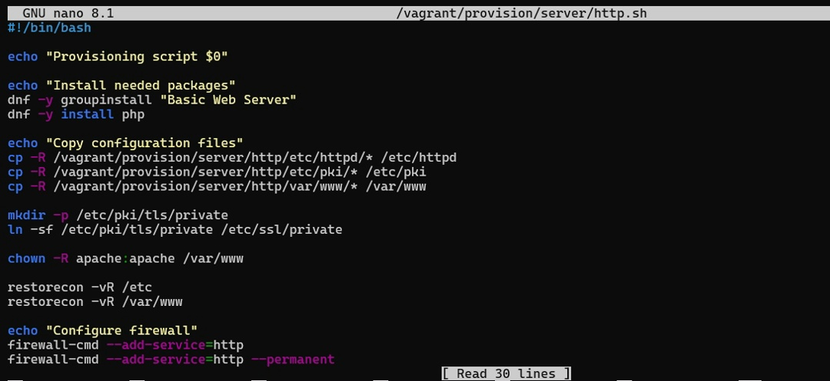
Рис. 10: В скрипте прописаны установка Basic Web Server и php, копирование конфигураций, создание каталоговсимволической ссылки, установка прав, restorecon, настройка firewall для http и https.

4 Выводы
В ходе работы были приобретены практические навыки по расширенному конфигурированию HTTP-сервера Apache. Сгенерирован самоподписанный сертификат и ключ безопасности, настроен переход веб-сервера на работу через протокол HTTPS, проверено перенаправление с HTTP. Настроена работа веб-сервера с PHP, проверена работоспособность через страницу phpinfo(). Скорректирован скрипт для Vagrant, фиксирующий действия по расширенной настройке HTTP-сервера.

5 Ответы на контрольные вопросы
- В чём отличие HTTP от HTTPS?
HTTPS — расширение протокола HTTP для поддержки шифрования в целях повышения безопасности. В отличие от HTTP, данные в HTTPS передаются в зашифрованном виде с использованием криптографических протоколов SSL или TLS.
- Каким образом обеспечивается безопасность контента веб-сервера при работе через HTTPS?
Безопасность обеспечивается за счёт использования криптографических протоколов при организации HTTP-соединения и передачи по нему данных. Для шифрования применяется асимметричное шифрование для аутентификации, симметричное шифрование для конфиденциальности и коды аутентичности сообщений для сохранения целостности.
- Что такое сертификационный центр? Приведите пример.
Сертификационный центр (Certification authority, CA) представляет собой компонент глобальной службы каталогов, отвечающий за управление криптографическими ключами пользователей. Его открытый ключ широко известен общественности и не вызывает сомнений в подлинности. Пример: Let’s Encrypt.

6 Библиографический список
- Apache HTTP Server Version 2.4 Documentation. — URL: https://httpd.apache.org/docs/current/
- mod_ssl — Apache HTTP Server. — URL: https://httpd.apache.org/docs/current/mod/mod_ssl.html
- Rocky Linux Documentation. PHP and PHP-FPM. — URL: https://docs.rockylinux.org/10/guides/web/php/
- Red Hat Enterprise Linux 10. Securing Networks. Hardening TLS Configuration in Applications. — URL: https://docs.redhat.com/en/documentation/red_hat_enterprise_linux/10/html/securing_networks/
- SSL/TLS Strong Encryption: How-To. — URL: https://httpd.apache.org/docs/trunk/ssl/ssl_howto.html

